台灣某生物XX公司--導入Microsoft Hyper-V 3.0虛擬化系統建置
協助導入Microsoft Hyper-V 3.0 虛擬化平台，將重要IT系統建置此平台上，降低系統維運成本、提升穩定性。
自Hyper-V 3.0 R2 開始，新提供所謂的第二代（以下簡稱Gen2）虛擬機器，官方表列支援的客體作業系統目前僅有純64 bit 的 Win8/Win8.1 及Windows Server 2012/ Server

新一代技術 Microsoft Hyper-V 3.0
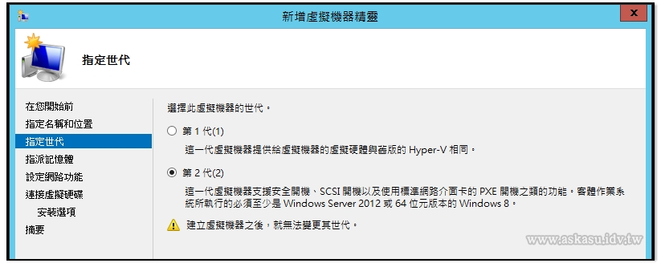
客戶背景摘要
台灣某知名生物科技公司，成立於2001年2月，並於2012年1月正式掛牌上櫃買賣。為國內首家研發生產生醫級膠原蛋白廠商。為解決國內生醫級膠原蛋白原料及膠原蛋白延伸之醫療產品均仰賴國外進口之問題，成立以來双美生物科技致力於研發生醫高分子材料，突破關鍵技術，完整膠原蛋白原料及生物醫學應用品的研究開發。膠原蛋白基礎生物材料的研發成功，為台灣在生物醫學材料工程領域的研究，奠定一個良好的基礎。
且為落實生技產業植根台灣的經營理念，進駐台南科學工業園區，建立GMP廠且並成功量產膠原蛋白，卓越的品質，已獲肯定為國際級膠原蛋白生物科技專家，相關產品具國際市場高度競爭力。在全球化的發展中，該企業產品屢獲國際認證核可，產品行銷遍及歐美港陸。

專案主要挑戰
由於IT環境與公司營運息息相關，必須確保系統能穩定運作。在高雄總部、台北公司、馬來西亞的三個廠區分別設有一座機房，而各廠區彼此之間都有段距離，若要調整系統參數必須在各區往返，日常維護不便，也潛藏著服務長時間中斷的隱憂。此外，早期發展的資訊系統也面臨硬體維修與效能的問題，連帶影響了整體IT運作的效率。

專案目標
Windows Server 2012 於 2012/09/04 全球同步上市，推出中文化介面及中文技術支援，內建領先業界高規格 Hyper-V 3.0 虛擬化技術，打造現代化資料中心平台。
導入Microsoft Hyper虛擬化系統，建立高可靠性的架構，降低硬體購置與維護成本，並可彈性調整系內部統調整與資源配置，建構高效能、高可用、高安全之儲存設備。進而達成伺服器虛擬化之企業目標。

大綜提供規劃建議與服務
已在執行搭配 Hyper-V 3.0 的 Windows Server 2012 測試過數十台虛擬機器，均能達到企業級伺服器優異效能的水準。因此該科技公司決定以大綜電腦評估後的 Hyper-V 3.0做為公司虛擬化的主力。並進行穩定性以及高可用性的實際測試，確保資訊單位能落實其資訊服務品質承諾。
Microsoft Hyper V
Microsoft Windows Server
Windows Active Directory (AD)
Windows Server 2012 Hyper-V

專案導入效益
在導入 Windows Server 2012 的 Hyper-V 3.0 虛擬化技術後，預期能達成以下三大效益：
1.節省硬體購置成本：透過「儲存空間」功能，可使用外部硬碟來建立儲存集區，而此種方式比起存於儲存區域網路 (SAN) 儲存解決方案，更加能節省企業成本。
2.佈署與建置速度加快約30%：並且透過微軟 Hyper-V 3.0中的 即時移轉功能，可同時移轉在叢集內外的虛擬機器，加速系統佈建及上線時間。
3.縮短約一半IT人員之維護時間：管理人員可透過 Hyper-V 3.0 儲存移轉功能，並且以非同步的方式複製虛擬機器，可線上移轉虛擬硬碟以進行維護工作，無需中斷該服務，達成無抱怨的部門滿意度服務。
所提供之服務如下:
- 安裝並配置硬體與平台軟體
- 提供執行後支援
- 提供安全性和/或身份識別/存取服務

